域管理和组管理使用说明

目 录

(一) 邮件域管理 2
1. 用户管理 2
1) 添加域用户 3
2) 邮件域设定 5
3) 其它功能 6
2. 查找用户 7
3. 群组管理 10
1) 添加用户组 12
2) 域管理和群组管理，组和组，以及组和子组之间的关系 13
3) 管理用户组 14
4. 用户列表 20
5. 统计分析 22
6. 标志定制 23
7. 管理日志 24
8. 广播邮件和广告邮件 25
(二) 用户组管理 27
1. 添加子组 28
2. 删除子组 28
3. 管理用户组 29
4. 查找用户 34

邮件域管理
超级管理员（postmaster）登陆后，点击“域管理”，可以完成对该域用户的各种管理功能，其中包括：用户管理、群组管理、用户列表、标志定制、管理日志和查找用户。 域管理员是一个域的最高权限的管理者。

用户管理
超级管理员 (postmaster)登录，点击左侧菜单栏中的“域管理”，默认进入域管理中的“用户管理”页面，如下图所示。
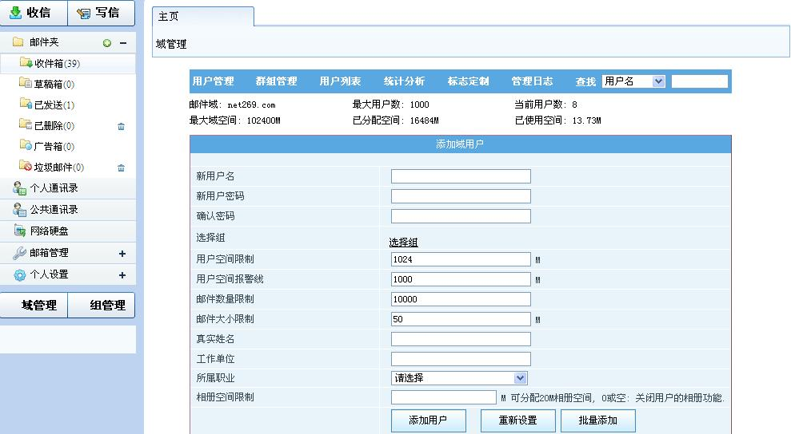
如上图中所示，页面列出邮件域的最大用户数、当前用户数、最大空间、已分配空间和已使用空间的详细数字统计。您可以在该页面添加本域的一个用户，以及设定缺省的域用户属性和用户邮箱功能，比如邮箱空间等。

添加域用户
找到如上图中所示的“添加域用户”部分,如下图所示:
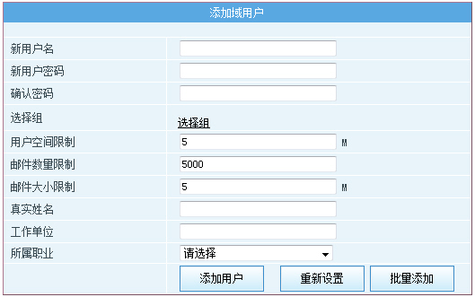
您可以在上图所示的页面中，为该域添加一个用户。点击“批量添加”按钮,弹出如下窗口:
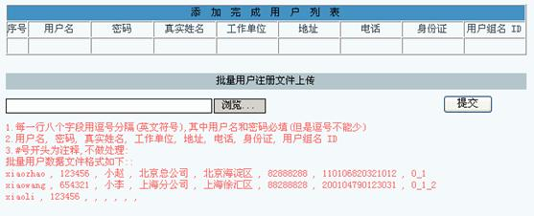
您可以用记事本或者其他文本编辑工具将详细信息录入到记事本中,您必须这样写:
1.每一行八个字段用逗号（注意：必须是英文中的逗号）分隔,用户名的字段依次为“用户名、密码、真实姓名、公司、地址、电话、身份证号码、用户 组ID”其中用户名和密码是必填字段，其他为可选字段，如果包含了要将该用户自动加入某个用户组中需要写上组ID（必须是真实有效的）,写的时候请完全按 照此顺序，否则添加的用户列表将不能使用；
2.每一行为一条记录。如果您需要添加一行解释，请在该行前加上“#”；
3.录入完成后保存；
4.点击“浏览”，选择录入的文件，点击“提交”按钮，即可将录入的记录加入到用户列表中；
5.如果添加成功，将会显示如下所示页面：
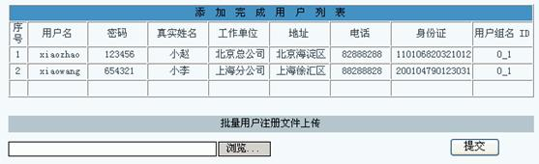
如果列表文件中有不合法的数据或者不能正确添加的用户，则在上图中将会只显示出添加成功的用户。

邮件域设定
以域管理员帐号(postmaster)登录到邮件系统中，单击“域管理”链接。找到“邮件域设定”部分，如下图所示：
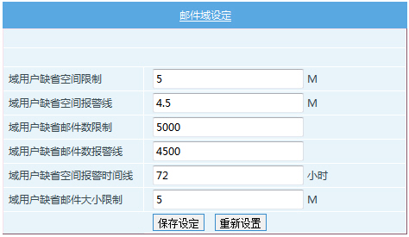
如上图所示： 系统提供以下六种域缺省设置，管理员可以在“邮件域设定”里更改域缺省设置。
- 域缺省用户空间限制
设置每次创建一个该域的用户的邮箱空间大小，单位为M。
- 域缺省空间报警线
设置当用户的邮件空间容量占用的报警线，单位为M。
例如设置"空间报警线设置为９M时，那么当用户的邮箱的总容量达到９M的时候，系统会发出报警邮件。
在系统自动清理用户邮箱时将以报警线为基准，空间低于报警线后停止自动清理。
- 域缺省邮件数限制
设置用户邮箱默认的邮件最大数量。
- 域缺省邮件数报警线
设置当用户的邮件数量的报警线，单位为邮件封数，当用户的邮件的总数量超过这个总数量时候，系统会自动报警。在系统自动清理用户邮箱时将以报警线为基准，空间低于报警线后停止自动清理。
- 域缺省空间报警时间线
设置当用户邮箱的总容量超出并报警后如果用户未清理邮箱，经过多长时间以后系统开始自动清理用户邮箱，单位为小时。
- 域缺省最大邮件大小限制
设置该域一个用户，该用户可以发送的最大邮件的大小限制。 设定完成后请点击"保存设定"按钮。
注意：设定完成后只对以后的只能对以后创建的用户起作用，对在这之前创建的不会起作用。

其它功能
超级管理员(postmaster)登录到邮件系统中，单击“域管理”链接，找到如下图所示部分：
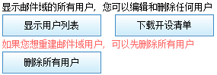
点击“显示用户列表”按钮，显示该域所有用户的列表信息，具体的使用方法请参阅“用户列表”部分的说明。
点击“下载开设清单”按钮，系统将该域开设的用户清单以文本的形式统计出来。下载的格式为xls（用excel可以打开）格式。
点击“删除所有用户”按钮删除所该域现在的所有邮箱。
注意：执行此命令后将删除该域所有邮箱，是不可恢复的，所以应该倍加小心。

查找用户
在邮件域管理界面中的右上方有一个查找的选择框和输入框。如下图所示
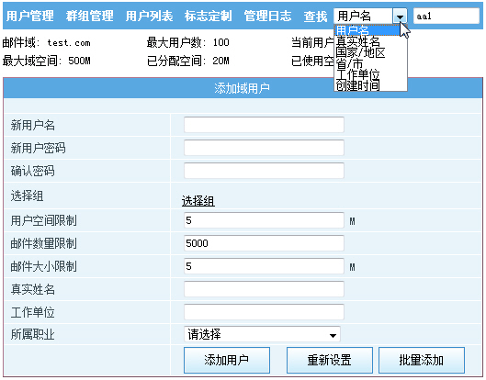
如果要查找一个用户需要选择一个查找类型，例如按“真实姓名”查找需要先在查找后的选择框中选则一种类型，然后在后面的输入栏中输入要查找的具体内容，然后单击“查找”即可。如输入用户名“postmaster”查找，匹配的用户列表如下图所示：
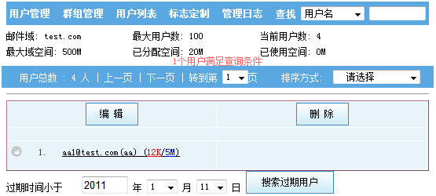
选中某个用户，点击编辑按钮显示该用户的帐号信息和属性设置页面，如下图所示：
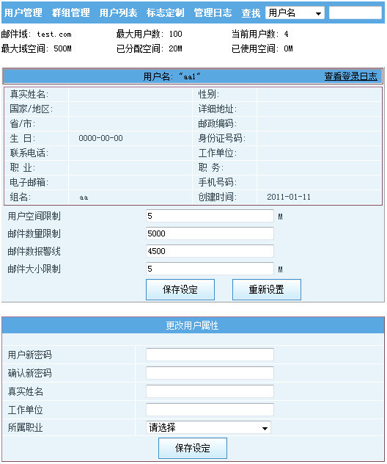
在图中对用户信息进行修改，可以对默认的“用户空间限制、邮件数限制、最大邮件大小、帐号过期时间、帐号过期处理方式等”进行修改，修改完成后，点击“保存设定”按钮修改生效。用户具体的设置信息，参考用户列表部分的说明。
还可以查看登录日志，点击上图中的“查看登录日志”，如下图所示：
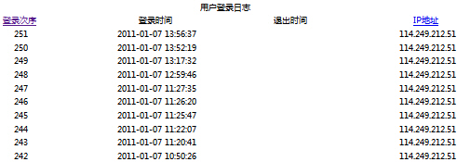

群组管理
域管理员可以对用户做群组划分，同时将部分的管理权限逐级下放给组管理员，能够达到分组分级管理的目的,以减轻域管理员的工作压力。 超级管理员（postmaster）登录到邮件系统中，依次单击“域管理”、“群组管理”即可打开群组管理页面，如下图所示：
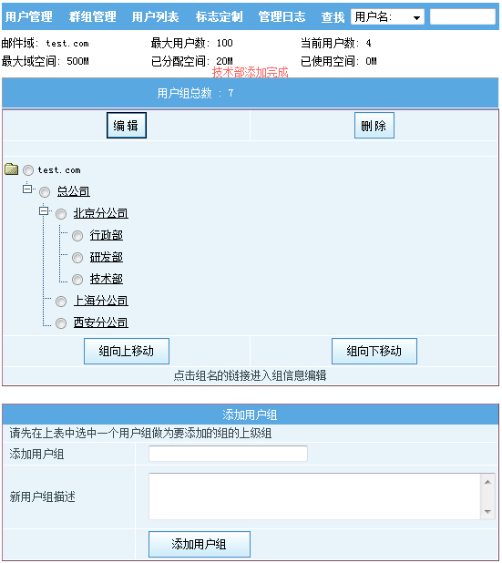
如上图所示，图中列出了每一个群组的从属关系。在群组管理页面中，您可以创建一个组或者一个组的子组，从而实现多级的管理。以下为群组管理的具体功能：

添加用户组
系统默认一个用户组(这个组的组名与该域的域名相同的)，这个组是一个顶级组，它不能够被编辑或删除，例如上图所示的“test.com”，就是一个顶级组，用户创建的所有组都属于这个顶击组的子级组，一个组的上一级组叫做一个组的父级组，如下图所示：
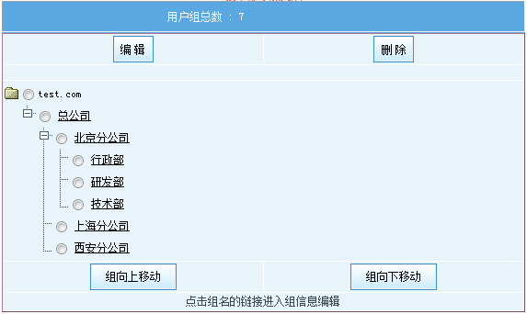
如上图所示：“北京分公司”是“研发部”的父级组，同样“研发部”就是“北京分公司”的子级组，“北京分公司”、“上海分公司”、“西安分公司”是平级组。
选中一个组后，在该页面下方“添加用户组”后的输入栏中输入要创建新组的名称，以及组的描述，单击“添加用户组”按钮，即可创建一个所选则的组所的子组。
例如：要创建一个名为“北京雄智伟业科技有限公司”的用户组，并且添加总公司下三个下属用户组“北京分公司”，“西安分公司”，“上海分公司”。 首先单击顶级组“test.com”，然后在下方的“添加用户组”后的输入栏中输入“北京雄智伟业科技有限公司”，在下面的文本域输入框中输入“总公司，具有最高的管理权限”，然后单击“添加用户组”按钮；
选择“总公司”，然后在“添加用户组”后的输入栏中输入“北京公司”，然后单击“添加用户组”按钮；
添加“西安公司”和“上海公司”的方法和添加“北京公司”的方法类似。

域管理和群组管理，组和组，以及组和子组之间的关系
域管理具有对该域的最高权限，域管理员可以创建一个组，指定一个组的子组，在群组管理中创建和删除任何组及相应组的子组。并且能够指定任何组的管理员，设 定组管理员的权限，增加组的成员等。组管理员可以创建自己组的子组及指定该子组的管理员,以及添加邮件用户等,关于组管理的使用,请参考"组管理"部分介绍。
平级组（例如上图中的“北京分公司”和“西安分公司”）之间相互独立.不能相互控制的。
父级组（例如上图中的“总公司”）可以创建、编辑和删除子级组.指定子组的管理员，添加子组。

管理用户组
域管理员可以管理该域内的所有用户组，选择一个需要管理的用户组,单击“编辑”按钮（或直接单击该用户组名的链接）进入用户组编辑页面，页面如下图所示：
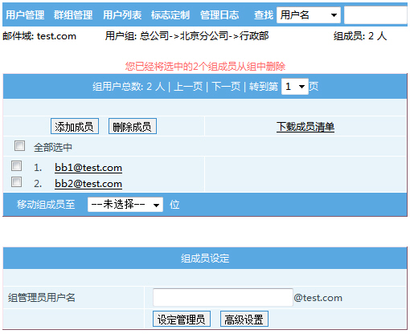

增加组成员
如果要为此组增加成员，在上图所示页面中点击“添加成员”按钮，在弹出如下的页面中选择相应的用户为该组成员。
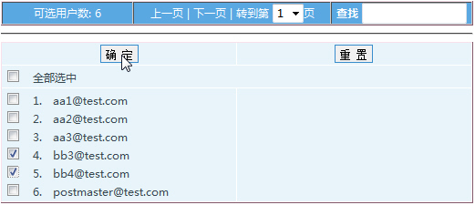
选择您要添加的用户，然后单击“确定”按钮即可。如下图所示：
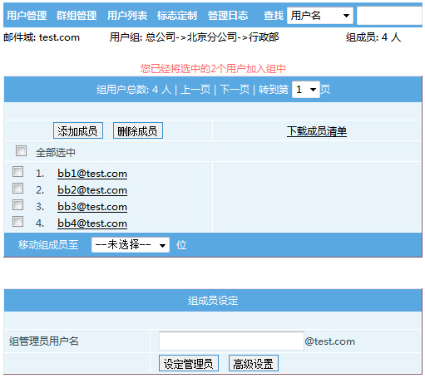
一个用户可以同时存在于多个用户组中，被多个组管理员管理。域管理员只能从现有的域用户中增加组成员，而组管理员可以创建一个用户并加入用户组中。

删除组成员
从上图所示的组管理页面中选中需要删除的组成员，然后点击“删除成员”就可以把该用户从这个用户组中删除，该操作并不用将该用户删除而只是将它从用户组中删除。

设定组管理员
如果要指定一个组的管理员，在“群组管理”页面中找到如下图所示部分，在“组管理员用户名”后的输入栏中输入组组管理员的用户名，然后单击“设定管理员”即可。
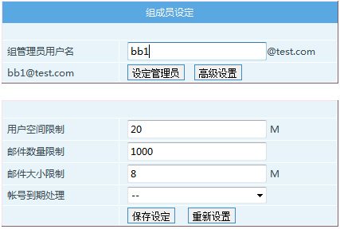
设定成功后，设定的组管理员登录到邮件系统就获得了相应的组管理权限，后就可以为该组添加，删除成户了。 默认的组管理员具有“添加／删除成员、修改用户属性、编辑子组属性、任意增加成员数量”等很多权限，默认的用户群组没有成员数量的限制，如果只您想设定该组管理员个别权限或者设定该组的成员数量，请点击“高级设定”按钮，系统弹出如下窗口：
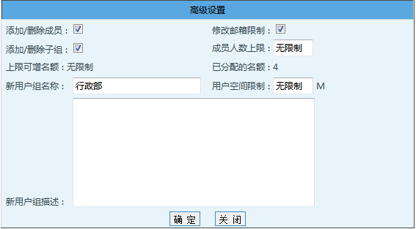
修改相应权限后的选择，点击“确定”按钮即可完成设定。成员人数上限默认是“无限制”，如果设定具体的数值的话，代表这个用户组及其子组所有的成员不能超过这个限制。

邮箱用户属性设定
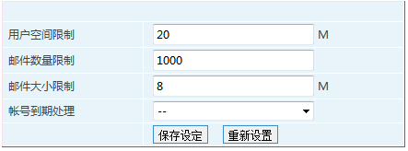
如上图所示，还有组成员设定的功能，该功能的作用是可以改变当前页面上选中的多个组成员的邮箱属性设定。

共享组设定
在组成员设定的下面是共享组的设定。您可以从未共享的组列表中选择想要加入到共享组列表中。下图所示：
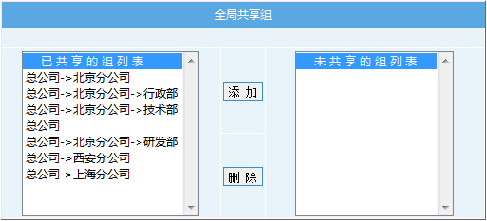
这样凡是本组的成员就可以在写信时的公共通讯录中的公司通讯录中看到自己所在组已经共享的所有组的列表，下图所示。
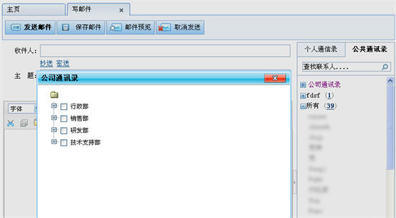
这时用户选中上图中某个共享组名，点击确定就可以向这个共享的组内的所有组成员群发邮件了，如下图所示。
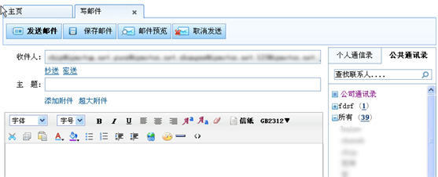
如果不希望给某个共享组的所有成员发信，这时可以展开某一个共享组，单个选取其中的成员。
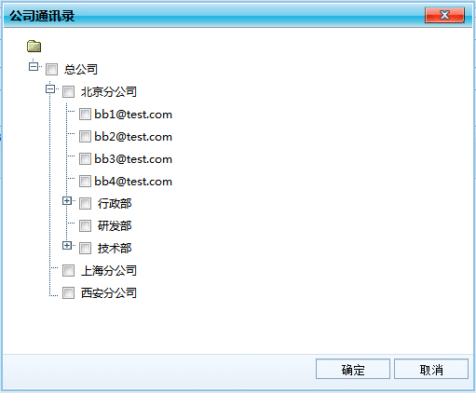

用户组的删除
依次单击“域管理”、“群组管理”进入群组管理页面，选择要删除的用户组或子组，单击“删除”按钮，如果删除的是父组，其相应的子组也会跟着删除。 删除一个用户组并不会删除组中的用户。

用户列表
以域管理员身份登录邮件系统中，依次单击“域管理”、“用户列表”进入用户列表的显示页面，如下图所示：
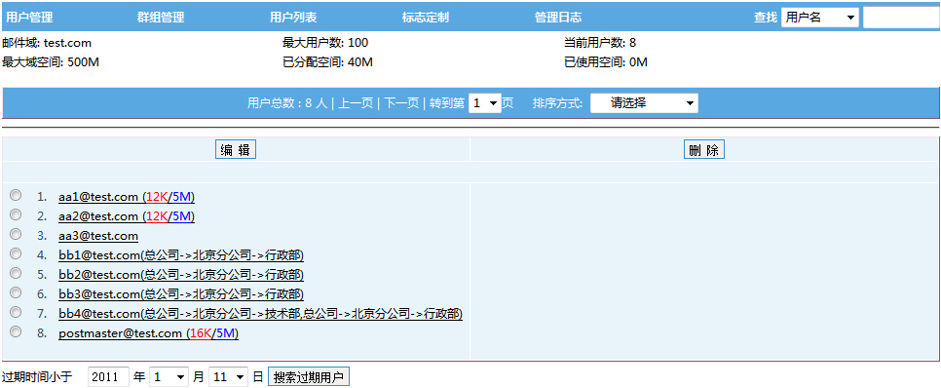
上图中列出了该邮件域的所有用户信息和组成员所属关系。例如上图中的“bb1@test.com（总公司->北京分公司->行政部）”表示bb1这个用户属于北京分公司行政部，“bb4（总公司->北京分公司->技术部，总公司->北京分公司）”表示 b4@test.com这个用户即属于北京分公司技术部所在的组也属于北京分公司行政部所在的组。 直接点击一条用户列表或者选择一条记录后点击“编辑”安钮，进入用户属性编辑页面，如下图所示：
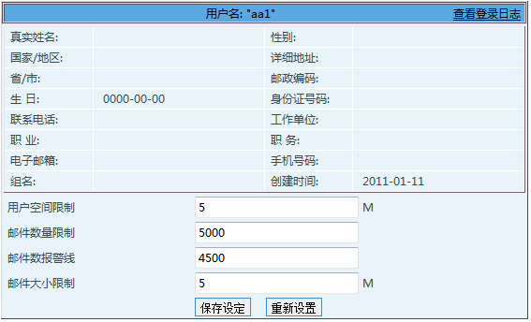
上图所示列出了该用户的详细信息，您可以在该页面设定用户的最大邮箱空间、最多邮件数量、邮件大小、帐号到期时间、帐号到期处理方法以及修改该用户 名的密码真实姓名等注册信息，如果要查看该用户登录日志，请点击页面上的“查看登录日志”，在弹出的如下窗口中会显示出用户的登陆信息：
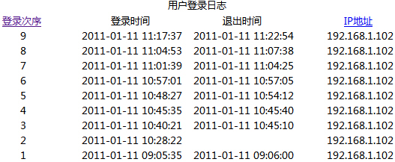

统计分析
“统计分析”功能能够统计出一段时间内该域用户的邮箱空间占用情况、收发邮件的数量和大小信息。用户以域管理员身份登录邮件系统中，依次单击“域管理”、“统计分析”进入统计分析的显示页面，选择要统计的初始时间和结束时间（如果您想统计一个具体用户的信息，您就需要在“搜索用户”后的输入栏中输入具体的一个用户名）点击提交按钮，统计出的结果如下所示：
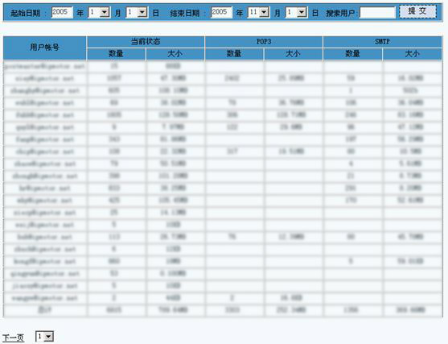
如果查询到的信息一页显示不完，请点击“下一页”或直接跳转到某一页。

标志定制
标志定制功能能够为本域定制logo和banner和版权信息。 以域管理员帐号登录到邮件系统，依次点击“域管理”，“标志定制”进入“邮件域标志设定”页面：
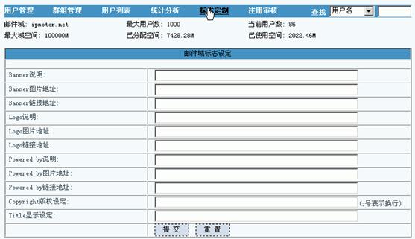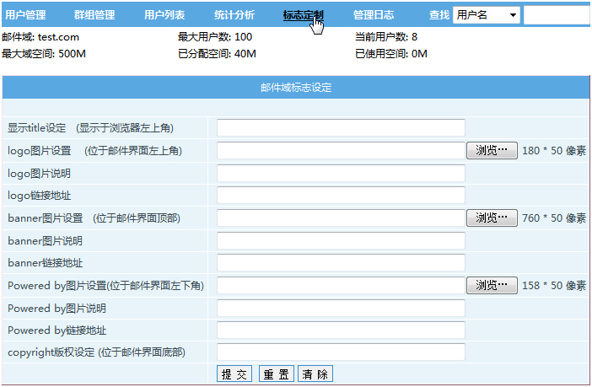
如上图所示，输入体title,logo,banner,Powered by,copyright的相应信息，设置完成后，点击【提交】按钮即可完成设置，输入的定制名称和图片在中的位置如下所示：
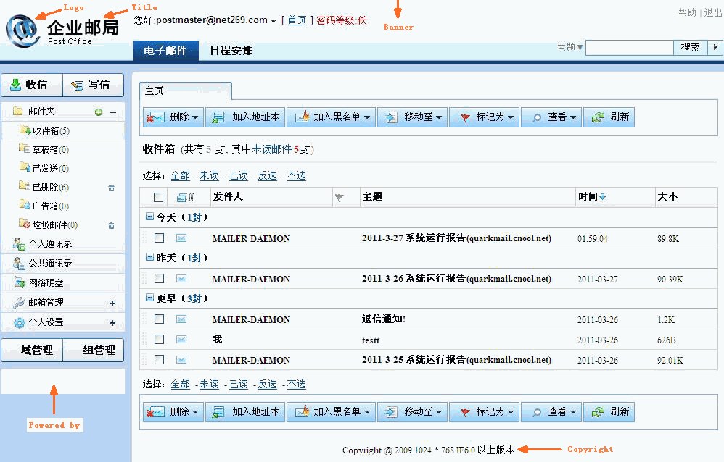

管理日志
管理日志记录了管理员进行操作的过程。 点击左侧菜单栏中的“域管理”，在打开的页面中点击“管理日志”进入“管理日志”页面,如下图所示：
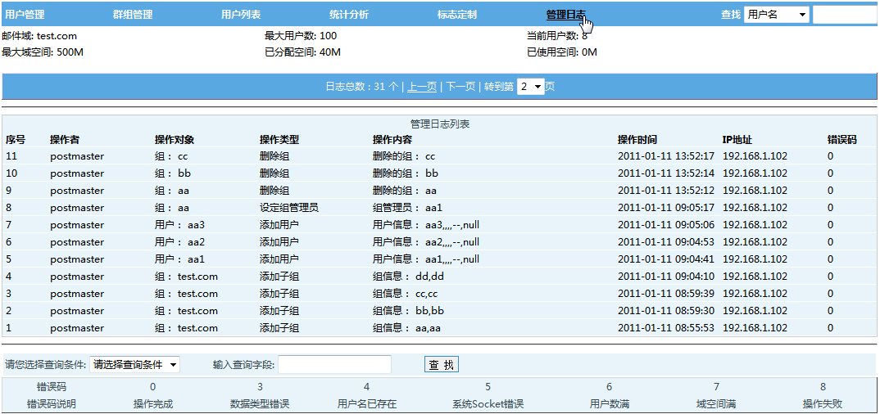
上图列出了管理员操作的记录日志，包括添加用户，删除修改用户等等，如果记录过多，您可以使用查询条件进行查询。

广播邮件和广告邮件
如果域管理员想给该域所有的用户发送一封邮件，就需要本系统提供的广告邮件或者广播邮件功能了，使用方法具体如下：
以域管理员登录到邮件系统，点击“写邮件”，如下图所示：
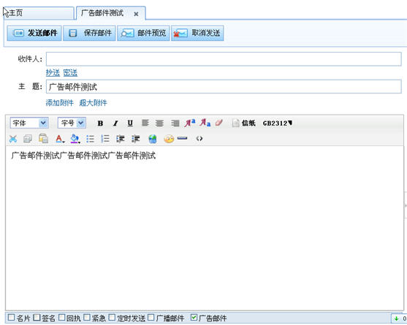撰写一封邮件，收件人不用填写或者任意的填写一个收件人地址，填写相应的标题和内容，选择（勾选）上广播邮件或者广告邮件，点击“发送邮件”按钮即可。发送后，该域的普通用户登录到邮件系统，就会收到域管理员发送的广播邮件或广告邮件，下图是普通用户收到的广播邮件和广告邮件：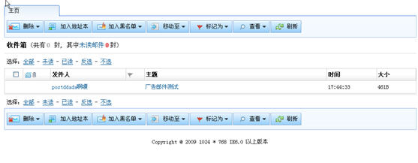广播邮件和广告邮件都是域管理员给该域所有用户发送的邮件，如上图所示，它们的区别是：广播邮件在用户收件箱（或其他邮件夹）的显示和普通邮件没有任何区 别，普通用户可以将广播邮件删除，当收到新邮件后，广播邮件会象普通邮件一样往后排列，而广告邮件则为兰色的高亮显示，普通用户只能够查看，删除。只有域 管理员才有删除删除广告邮件的权利。
域管理员如果需要删除广告邮件，只需要在“广告信箱”中删除相应的邮件，在普通用户邮箱中的广告邮件就被删除了。

用户组管理
超级管理员(postmaster)登陆后，在“群组管理”中设定的某个用户一个组的管理员，当这个用户登录邮箱时,左边菜单的 “组管理”按钮将被激活，点击“组管理”进入用户组管理页面，如下图所示：
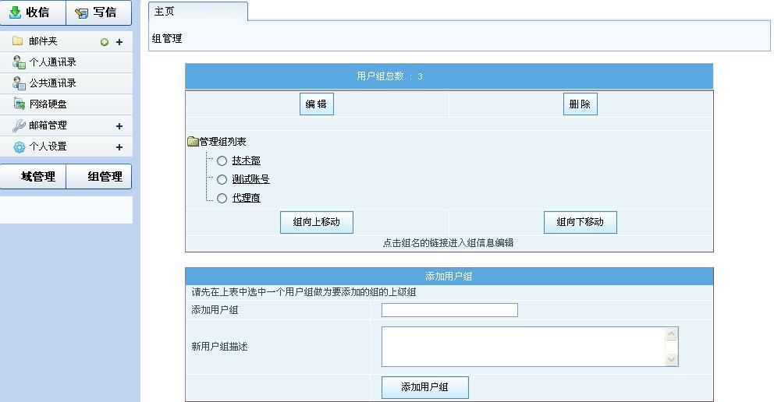
在这个页面里主要是由“组管理员”来进行操作，组管理员能够在该页面管理授权的用户组，创建和删除子组，设定子组的管理员和权限等，其具体功能如下：

添加子组
在组管理页面上选择一个用户组，然后在该页面上“添加用户组”后的输入框输入要增加新组的组名，然后单击“添加用户组”在选中的组下创建了一个子组。如图所示：
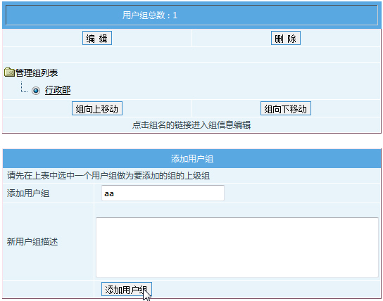

删除子组
以组管理员的身份登录到邮件系统中，单击“组管理”按钮进入组管理页面，选择一个需要删除的用户组，然后单击“删除”按钮即可。如果删除了父组，其 相应的子组也将被删除（注意：这里的删除只是将用户从这个组里删除，如果想真正删除这个用户，必须使用域管理（postmaster）或系统管理员帐号来删除）。

管理用户组
直接点击一个用户组的组名或者选择一个用户组后点击“编辑”按钮。进入组编辑页面，如下图所示:
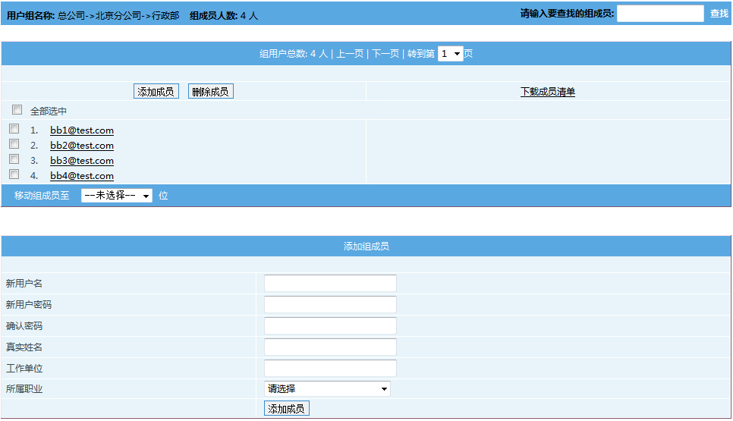
组管理员能够在该页面上可以查看组用户列表，设置子组管理员，添加组成员，更改组成员属性，注册统计等。具体使用如下：
1) 添加、删除组成员
删除组成员
从上图所示的组管理页面中选中需要删除的组成员，然后点击“删除成员”就可以把该用户从这个用户组中删除，该操作并不用将该用户删除而只是将它从用户组中删除。
从现有域用户中添加组成员
从上图所示的组管理页面中点击“添加成员”弹出如下图所示窗口：
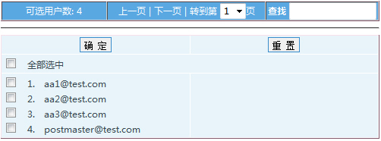
从所示窗口中选则要添加的用户，如果用户过多，可以使用该窗口中的查找功能来查找相应用户。点击“确定”按钮即可将选中的用户添加到一个组中。
创建一个新的域用户并加入用户组
您也可以从组编辑页面中增加组成员，方法如下：
以组管理员的身份登录到邮件系统中，单击“组管理”链接，进入组管理页面，选择一个需要要添加组成员的用户组，单击“编辑”按钮（或者直接点击相应的组名），找到“添加组成员”部分。如下图所示：
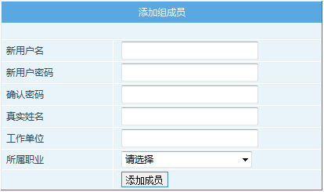
输入要增加的邮件的用户名，密码等，然后单击“添加成员”按钮，如果显示出“您已将用户**加入组中（'**'表示添加的用户名）”，则表示已经给该组加入了一个成员。
如果显示出刚添加的用户已经存在，就需要重新添加。
2) 管理组成员
以组管理员的身份登录到邮件系统中，单击“组管理”链接，进入组管理页面，选择一个需要要添加组成员的用户组，单击“编辑”按钮（或者直接单击相应的组名），点击一个用户的邮箱地址，进入组成员用户管理页面，如下图所示：
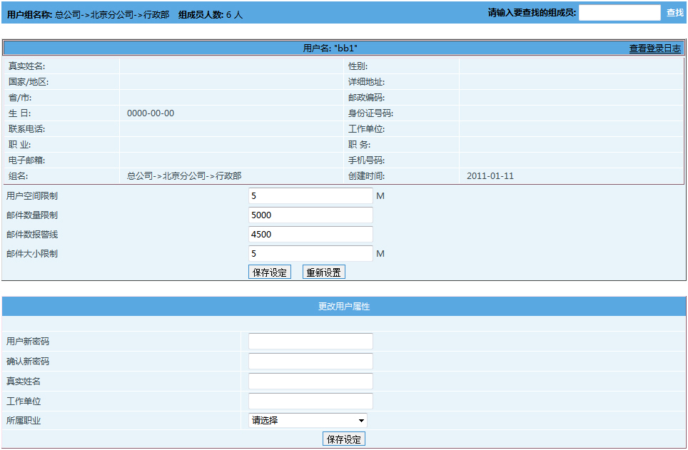您可以在该图所示页面中查看到用户的详细信息，可以选择设置该用户的各项属性，包括用户空间、邮件数量、邮件大小、用户密码、真实姓名、工作单位、所属职业等属性。
组管理员可以查看到组成员的登录日志，点击右上方的“查看登录日志”，会弹出如下的窗口：
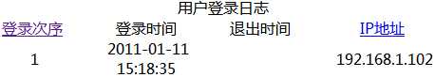
在该页面中可以查看用户的详细登录信息。
3) 子组管理员设定
在一个组的管理页面中的“组管理员设定”部分设置该子组管理员用户名，如下所示：
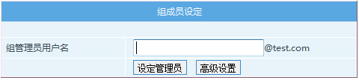
在该输入框中输入一个邮件的用户名（该用户必须是这个组的成员），然后点击“设定管理员”按钮即可将输入的用户设为该组的管理员。该用户登陆邮箱后将具有管理这个组的权限。
点击“高级设定”打开高级设定页面，如下图所示。
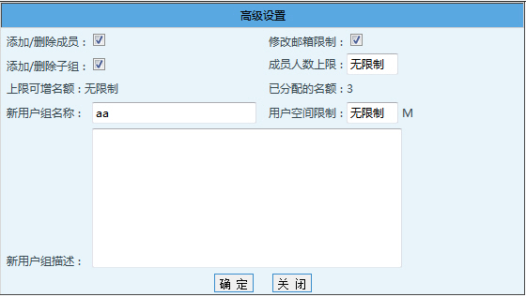高级设置能够设定这个组管理员的权限，例如“添加／删除成员”、“修改用户属性”、“编辑子组属性”、该组及下级组的成员总数等等，如果去掉或添加一项，该子组的管理员权限就会添加和减少一项，例如我们去掉“添加／删除成员”前的多选框，其子组就不能再添加成员。
修改相应权限后的选择，点击“确定”按钮即可完成设定。成员人数上限默认是“无限制”，如果设定具体的数值的话，代表这个用户组及其子组所有的成员不能超过这个限制。

查找用户
以组管理员的身份登录到邮件系统后，找到如下所示的查找页面：
如上图所示，如果要查找一个用户只要在查找里面输入用户名点击“查找”即可查找到这个用户的信息。如输入用户名“aa1”查找，匹配的用户列表如下图
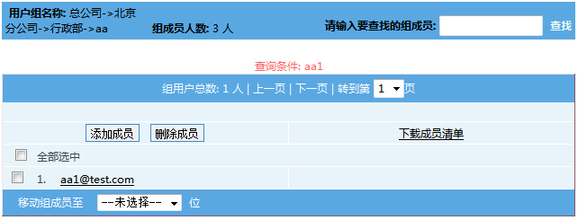
单击每个用户查找到的一个组成员的链接，进入该组成员的设置页面，如下图所示。
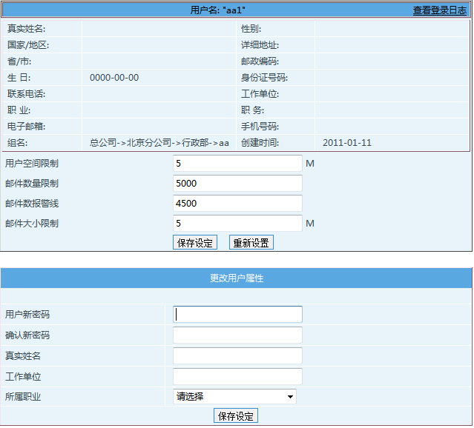
点击查找出来的其中一条记录，你就可以对该组成员的相应设置进行修改。例如可以对默认的“用户空间限制、邮件数限制、最大邮件大小等”进行修改，设定新的值后，点击“保存设定”按钮修改生效。还可以对用户的密码进行修改。输入新密码确认后点击“更改密码”按钮密码修改生效。

